MEREMÄE NÕUDELIIN NR 1
Meremäe – Tsirgu – Ostrova – Treiali – Kangavitsa – Paklova – Jõksi – Raotu – Lutja - Ulaskova - Meremäe
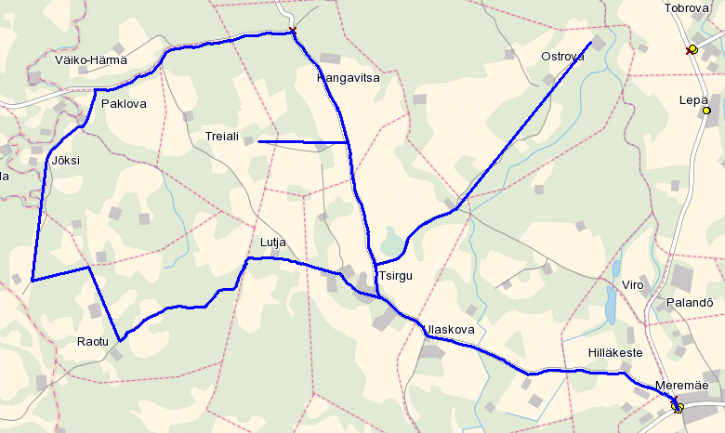
Väljumine T, N | Liini pikkus | Peatused | Väljumine  (T, N)
9:00 / 12:00 | 0 | MEREMÄE | 12:05 / 15:05
9:04 / 12:04 | 3 | TSIRGU | 12:00 / 15:00
9:09 / 12:09 | 6 | OSTROVA | 11:55 / 14:55
9:15 / 12:15 | 10 | TREIALI | 11:49 / 14:49
9:17 / 12:17 | 11 | KANGAVITSA | 11:47 / 14:47
9:20 / 12:20 | 13 | PAKLOVA | 11:44 / 14:44
9:22 / 12:22 | 14 | JÕKSI | 11:42 / 14:42
9:26 / 12:26 | 17 | RAOTU | 11:38 / 14:38
9:28 / 12:28 | 18 | LUTJA | 11:36 / 14:36
9:30 / 12:30 | 19 | ULASKOVA | 11:34 / 14:34
9:35 / 12:35 | 22 | MEREMÄE | 11:30 / 14:30
Käigus teispäeviti ja neljapäeviti.

Perearst T 8 – 12, N 13 - 18
Postkontor T 8.30 – 11.30,
Kauplus E – R 10 - 18

MEREMÄE NÕUDELIIN NR 2
Meremäe – Kalatsova – Kuksina – Vaaksaare – Kiislova – Pelsi – Sulbi – Mereküla - Meremäe
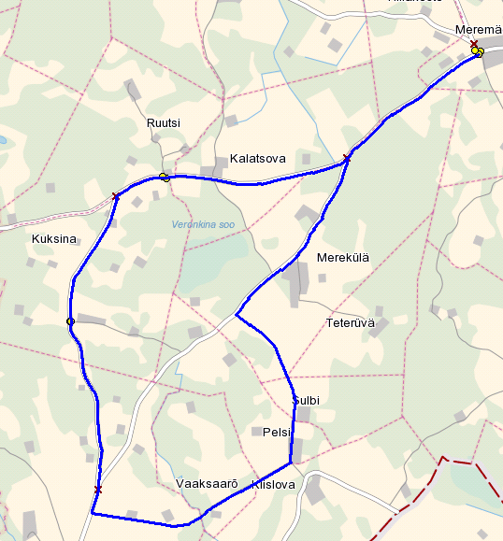

Väljumine T N | Liini pikkus | Peatused | Väljumine T N
9:45 / 12:45 | 0 | MEREMÄE | 12:35 / 15:35
9:49 / 12:49 | 3 | KALATSOVA | 12:32 / 15:32
9:52 / 12:52 | 5 | KUKSINA | 12:29 / 15:29
9:55 /12:55 | 7 | VAAKSAARE | 12:26 / 15:26
9:57 / 12:57 | 8 | KIISLOVA | 12:24 / 15:24
9:58 / 12:58 | 8 | PELSI | 12:23 / 15:23
10:00 / 13:00 | 9 | SULBI | 12:21 / 15:21
10:02 / 13:02 | 10 | MEREKÜLA | 12:19 / 15:19
10:05 / 13:05 | 13 | MEREMÄE | 12:15 / 15:15
Käigus teispäeviti ja neljapäeviti.

Perearst T 8 – 12, N 13 - 18
Postkontor T 8.30 – 11.30,
Kauplus E – R 10 - 18
MEREMÄE NÕUDELIIN NR 3
Meremäe – Tobrova – Tsergondõ – Tiirhanna – Pliia – Uusvada – Vinski – Kitsõ –Marinova – Tiklasõ – Tuulova – Paloveere – Kuigõ – Sirgova – Olehkova – Kastamara – Keerba - Meremäe
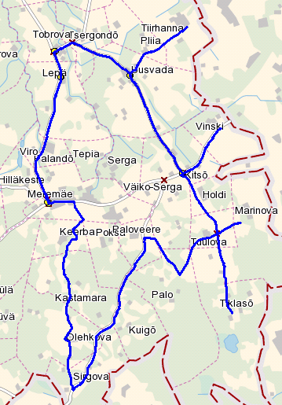
Väljumine T N | Liini pikkus | Peatused | Väljumine  T N
10:15 / 13:15 | 0 | MEREMÄE | 13:45 / 16:45
10:19 / 13:19 | 3 | TOBROVA | 13:41 / 16:41
10:21 / 13:21 | 4 | TSERGONDÕ | 13:39 / 16:39
10:24 / 13:24 | 6 | TIIRHANNA | 13:36 / 16:36
10:26 / 13:26 | 7 | PLIIA | 13:34 / 16:34
10:28 / 13:28 | 8 | UUSVADA | 13:32 / 16:32
10:32 / 13:32 | 11 | VINSKI | 13:28 / 16:28
10:34 / 13:34 | 13 | KITSÕ | 13:26 / 16:26
10:37 / 13:37 | 15 | MARINOVA | 13:23 / 16:23
10:40 / 13:40 | 17 | TIKLASÕ | 13:20 / 16:20
10:42 / 13:42 | 18 | TUULOVA | 13:18 / 16:18
10:46 / 13:46 | 21 | PALOVEERE | 13:14 / 16:14
10:48 / 13:48 | 23 | KUIGÕ | 13:11 / 16:11
10:50 / 13:50 | 24 | SIRGOVA | 13:09 / 16:09
10:52 / 13:52 | 25 | OLEHKOVA | 13:07 / 16:07
10:55 / 13:55 | 27 | KASTAMARA | 13:04 / 16:04
10:58 / 13:58 | 28 | KEERBA | 13:02 / 16:02
11:00 / 14:00 | 29 | MEREMÄE | 13:00 / 16:00

Käigus teispäeviti ja neljapäeviti.
Perearst T 8 – 12, N 13 - 18
Postkontor T 8.30 – 11.30,
Kauplus E – R 10 – 18
OBINITSA NÕUDELIIN NR 1
Obinitsa – Ala-Tsumba – Kiksova - Obinitsa
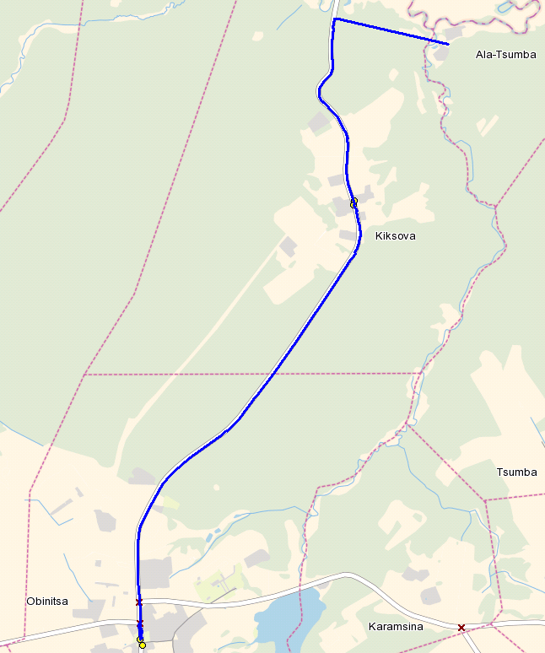

Väljumine | Liini pikkus | Peatused | Väljumine
8:15 | 0 | OBINITSA | 10:45
8:21 | 4 | ALA-TSUMBA | 10:38
8:25 | 6 | KIKSOVA | 10:34
8:30 | 8 | OBINITSA | 10:30
Käigus esmaspäeviti ja kolmapäeviti.
Perearst E 8 – 12, K 8 – 12
Postkontor E 8.30 – 11.30, K 8.30 – 11.30
Kauplus E – R 9 – 18
OBINITSA NÕUDELIIN NR 2
Obinitsa – Vasla – Talka – Miku – Hilana – Antkruva – Ignasõ – Navikõ – Härmä – Lindsi – Tääglova - Obinitsa
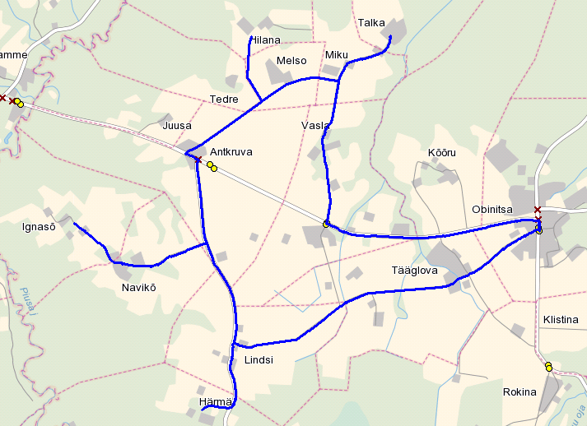
Väljumine | Liini pikkus | Peatused | Väljumine
8:40 | 0 | OBINITSA | 11:35
8:44 | 3 | VASLA | 11:32
8:47 | 4 | TALKA | 11:28
8:49 | 5 | MIKU | 11:26
8:53 | 7 | HILANA | 11:22
8:55 | 8 | ANTKRUVA | 11:20
9:00 | 10 | IGNASÕ | 11:15
9:02 | 11 | NAVIKÕ | 11:13
9:07 | 14 | HÄRMÄ | 11:08
9:10 | 15 | LINDSI | 11:05
9:13 | 17 | TÄÄGLOVA | 11:02
9:15 | 18 | OBINITSA | 11:00
Käigus esmaspäeviti ja kolmapäeviti.
Perearst E 8 – 12, K 8 – 12
Postkontor E 8.30 – 11.30, K 8.30 – 11.30
Kauplus E – R 9 – 18
OBINITSA NÕUDELIIN NR 3
Obinitsa – Karamsina – Tsumba – Korski – Kusnetsova – Polovina – Ermakova – Maaslova – Helbi – Veretinä – Küllätüvä – Masluva – Karamsina - Obinitsa
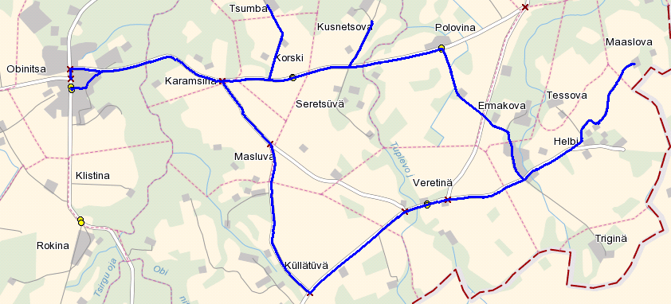
Väljumine | Liini pikkus | Peatused | Väljumine
9:30 | 0 | OBINITSA | 12:35
9:33 | 2 | KARAMSINA | 12:30
9:35 | 3 | TSUMBA | 12:27
9:37 | 4 | KORSKI | 12:25
9:39 | 5 | KUSNETSOVA | 12:23
9:42 | 7 | POLOVINA | 12:20
9:44 | 8 | ERMAKOVA | 12:18
9:47 | 10 | MAASLOVA | 12:15
9:49 | 11 | HELBI | 12:13
9:52 | 13 | VERETINÄ | 12:10
9:55 | 15 | KÜLLÄTÜVÄ | 12:07
9:57 | 16 | MASLUVA | 12:05
10:00 | 17 | KARAMSINA | 12:03
10:05 | 19 | OBINITSA | 12:00
Käigus esmaspäeviti ja kolmapäeviti.
Perearst E 8 – 12, K 8 – 12
Postkontor E 8.30 – 11.30, K 8.30 – 11.30
Kauplus E – R 9 - 18

MISSO NÕUDELIIN NR 1
Misso – Põnni – Hürsi – Sandi – Mauri – Möldre – Pältre – Tiilige -Misso
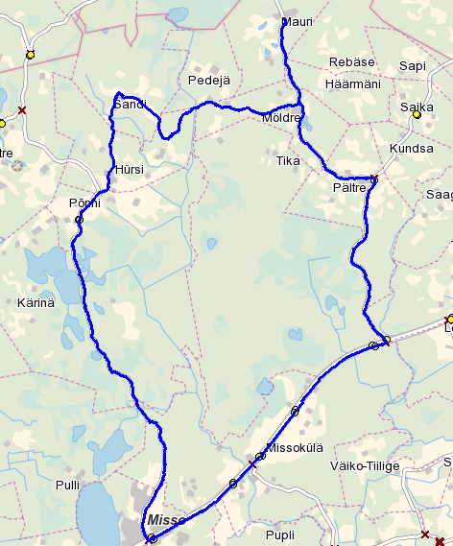
Väljumine | Liini pikkus | Peatused | Väljumine
8:30 | 0 | MISSO | 11:35
8:37 | 6 | PÕNNI | 11:28
8:39 | 7 | HÜRSI | 11:26
8:41 | 8 | SANDI | 11:24
8:49 | 14 | MAURI | 11:16
8:52 | 16 | MÖLDRE | 11:13
8:54 | 17 | PÄLTRE | 11:11
8:58 | 20 | TIILIGE | 11:07
9:05 | 26 | MISSO | 11:00
Käigus esmaspäeviti ja kolmapäeviti.
Perearst E 8 – 12, K 8 – 12
Apteek E 9 – 14, K 9 – 14
Kauplus E – R 9 – 19
MISSO NÕUDELIIN NR 2
Misso - Ritsiko – Saagrimäe – Pruntova – Kriiva – Kiviora – Siksälä - Misso
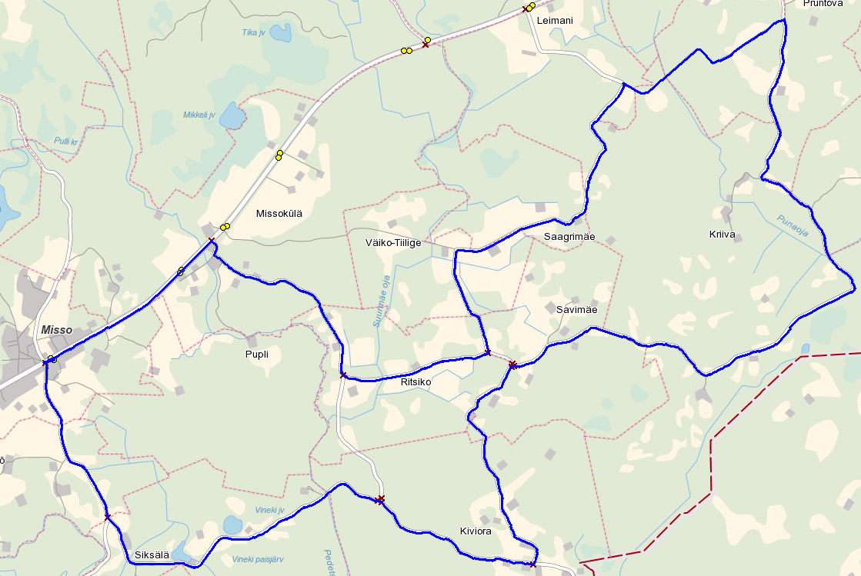
Väljumine | Liini pikkus | Peatused | Väljumine
9:15 | 0 | MISSO | 12:25
9:20 | 4 | RITSIKO | 12:20
9:25 | 8 | SAAGRIMÄE | 12:15
9:30 | 12 | PRUNTOVA | 12:10
9:33 | 14 | KRIIVA | 12:07
9:42 | 21 | KIVIORA | 11:58
9:50 | 27 | SIKSÄLÄ | 11:50
9:55 | 29 | MISSO | 11:45

Käigus esmaspäeviti ja kolmapäeviti.

Perearst E 8 – 12, K 8 – 12
Apteek E 9 – 14, K 9 – 14
Kauplus E – R 9 – 19
MISSO NÕUDELIIN NR 3
Misso – Kurõ – Korgõssaarõ – Sakudi – Rammuka – Hino - Misso
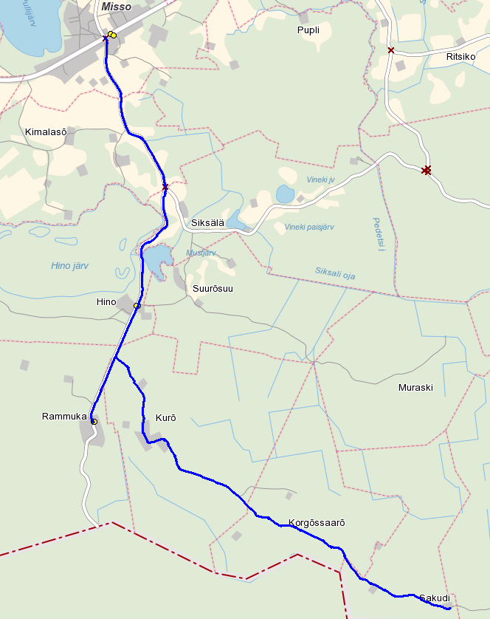
Väljumine | Liini pikkus | Peatused | Väljumine
10:05 | 0 | MISSO | 13:00
10:11 | 5 | KURÕ | 12:43
10:14 | 7 | KORGÕSSAARÕ | 12:46
10:17 | 9 | SAKUDI | 12:49
10:25 | 15 | RAMMUKA | 12:40
10:28 | 17 | HINO | 12:37
10:30 | 19 | MISSO | 12:35

Käigus esmaspäeviti ja kolmapäeviti.

Perearst E 8 – 12, K 8 – 12
Apteek E 9 – 14, K 9 – 14
Kauplus E – R 9 - 19
MIKITAMÄE NÕUDELIIN NR 1
Mikitamäe – Kahkva – Niitsiku – Selise – Igrise – Puugnitsa – Usinitsa –Rõsna – Mikitamäe

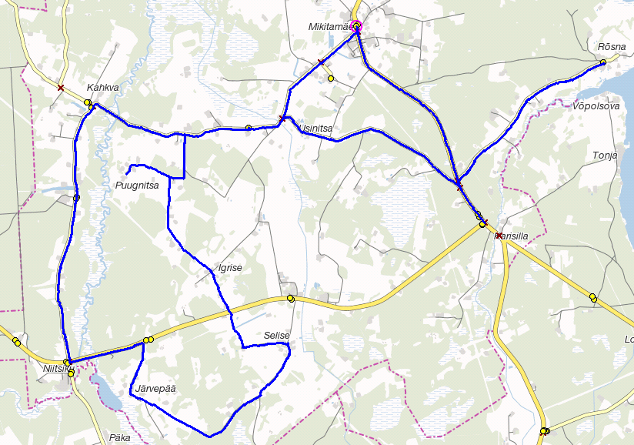
Väljumine | Liini pikkus km | Peatuste vahekaugused | Preatuse nimi | Väljumine
8:15 | 0 | 0 | Mikitamäe | 11:45
8:20 | 5 | 5 | Kahkva | 11:37
8:25 | 9 | 4 | Niitsiku | 11:33
8:27 | 11 | 2 | Järvepää | 11:31
8:30 | 14 | 3 | Selise | 11:28
8:33 | 16 | 2 | Igrise | 11:25
8:36 | 19 | 3 | Puugnitsa | 11:20
8:40 | 23 | 4 | Usinitsa | 11:15
8:45 | 27 | 4 | Karisilla | 11:10
8:49 | 31 | 4 | Rõsna | 11:06
8:55 | 37 | 6 | Mikitamäe | 11:00
Käigus kolmapäeviti.

Perearst E, T, K 8:00 – 12:00
Kauplus E – P 8:00 - 20:00
Postkontor E, K, R 8:30 – 10:30
Vallavalitsuse ametnikud kohaldavad vastuvõtuajad vastavalt nõudebussiliini aegadele.

MIKITAMÄE NÕUDELIIN NR 2
Mikitamäe – Audjasaare - Lüübnitsa – Beresje – Võõpsu – Varesmäe – Toomasmäe – Rääsolaane – Mikitamäe

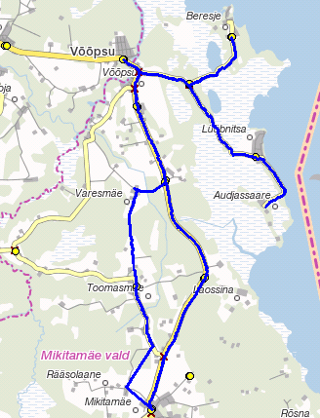

Väljumine | Liini pikkus km | Peatuste vahekaugused | Preatuse nimi | Väljumine
9:00 | 0 | 0 | Mikitamäe | 12:45
9:15 | 14 | 14 | Audjasaare | 12:28
9:17 | 16 | 2 | Lüübnitsa | 12:25
9:22 | 21 | 5 | Beresje | 12:20
9:27 | 25 | 4 | Võõpsu | 12:15
9:35 | 29 | 4 | Varesmäe | 12:10
9:38 | 31 | 2 | Toomasmäe | 12:07
9:43 | 35 | 4 | Rääsolaane | 12:03
9:45 | 37 | 2 | Mikitamäe | 12:00

Käigus kolmapäeviti
Perearst E, T, K 8:00 – 12:00
Kauplus E – P 8:00 - 20:00
Postkontor E, K, R 8:30 – 10:30
Vallavalitsus T,N 13:30-15:30. Vallavalitsuse ametnikud kohaldavad vastuvõtuajad vastavalt nõudebussiliini aegadele.

VÄRSKA NÕUDELIIN NR 1
Saatse - Perdaku – Litvina – Ulitina – Kundruse – Rääptsova - Kolossova – Korela – Õrsava - Värska

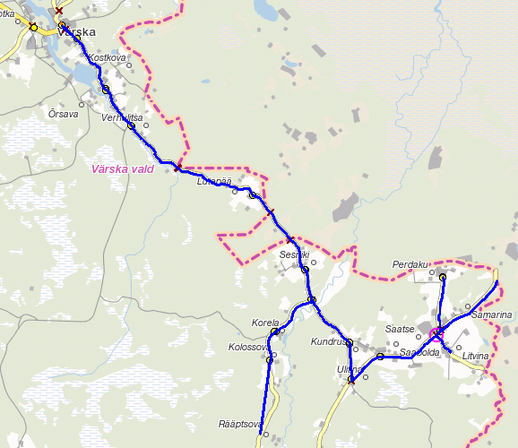
Väljumine  teisipäeval | Väljumine  neljapäeval | Liini pikkus km | Peatuste vahekaugused | Preatuse nimi | Väljumine  neljapäeval | Väljumin  teisipäeval
8:30 ↓ | 13:00 ↓ | 0 | 0 | Saatse | 16:20 | 11:50
8:32 | 13:02 | 1 | 1 | Samarina | 16:18 | 11:48
8:34 | 13:04 | 3 | 2 | Perdaku | 16:16 | 11:46
8:36 | 13:06 | 5 | 2 | Pattina | 16:12 | 11:42
8:37 | 13:07 | 6 | 1 | Litvina | 16:10 | 11:40
8:39 | 13:09 | 8 | 2 | Saabolda | 16:08 | 11:38
8:41 | 13:11 | 9 | 1 | Ulitina | 16:06 | 11:36
8:43 | 13:13 | 10 | 1 | Kundruse | 16:04 | 11:34
8:50 | 13:20 | 15 | 5 | Rääptsova | 15:58 | 11:28
8:52 | 13:22 | 16 | 1 | Kolossova | 15:56 | 11:26
8:54 | 13:24 | 17 | 1 | Korela | 15:55 | 11:25
8:58 | 13:28 | 20 | 3 | Sesniki | 15:51 | 11:22
9:02 | 13:32 | 23 | 3 | Lutepää | 15:48 | 11:18
9:08 | 13:38 | 28 | 5 | Õrsava | 15:42 | 11:12
9:10 | 13:40 | 30 | 2 | Värska | 15:40 ↑ | 11:10 ↑
 |  |  |  |  | neljapäeval | teisipäeval
Käigus neljapäeviti ja teisipäeviti.
Perearst T-R 9:00 – 13:00 , N 14:00 –18:00
Apteek E-R 9:00 – 16:00
Postkontor E-R 8:00 – 15:00
Kauplused E-P 8:00 – 20:00
Vallavalitsus T 9:00 – 11:45 (enamuse ametnike vastuvõtt).Vallavalitsuse ametnikud kohaldavad vastuvõtuajad vastavalt nõudebussiliini aegadele.

VÄRSKA NÕUDELIIN NR 2
Kolodavitsa – Koidula – Voropi – Vedernika – Nedsaja –Treski – Värska
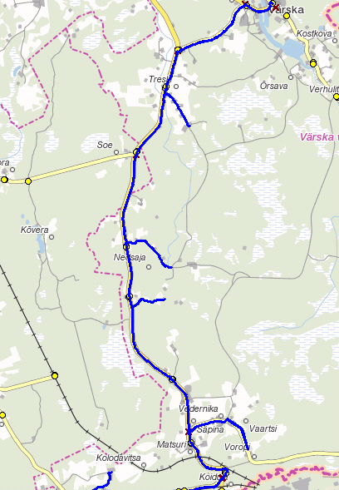

Väljumine  teisipäeval | Väljumine  neljapäeval | Liini pikkus km | Peatuste vahekaugused | Peatuse nimi | Väljumine  neljapäeval | Väljumine  teisipäeval
9:45 ↓ | 14:15 ↓ | 0 | 0 | Kolodavitsa | 18:00 | 13:00
9:52 | 14:22 | 6 | 6 | Koidula | 17:57 | 12:57
9:56 | 14:26 | 10 | 4 | Voropi | 17:53 | 12:53
9:58 | 14:28 | 11 | 1 | Vaartsi | 17:52 | 12:52
9:59 | 14:29 | 12 | 1 | Vedernika | 17:51 | 12:51
10:10 | 15:00 | 13 | 1 | Säpina | 17:50 | 12:50
10:15 | 15:10 | 21 | 8 | Nedsaja | 17:40 | 12:40
10:15 | 15:15 | 25 | 4 | Soe | 17:35 | 12:35
10:19 | 15:19 | 29 | 4 | Treski | 17:31 | 12:31
10:24 | 15:24 | 34 | 5 | Lobotka | 17:26 | 12:26
10:25 | 15:25 | 35 | 1 | Värska | 17:25 ↑ | 12:25 ↑
 |  |  |  |  | neljapäeval | teisipäeval
Käigus teisipäeviti ja neljapäeviti.
Perearst T-R 9:00 – 13:00 , N 14:00 –18:00
Apteek E-R 9:00 – 16:00
Postkontor E-R 8:00 – 15:00
Kauplused E-P 8:00 – 20:00
Vallavalitsus T 9:00 – 11:45 (enamuse ametnike vastuvõtt).Vallavalitsuse ametnikud kohaldavad vastuvõtuajad vastavalt nõudebussiliini aegadele.

VÄRSKA NÕUDELIIN NR 3
Podmotsa – Velna – Popovitsa – Väike-Rõsna – Värska - Määsovitsa – Värska 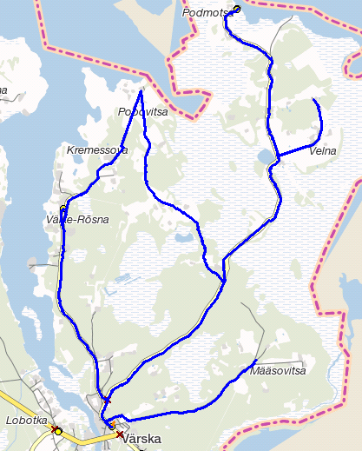

Väljumine  teisipäeval | Väljumine  neljapäeval | Liini pikkus km | Peatuste  vahe-  kaugused | Preatuse nimi | Väljumine | Väljumine
10:30 ↓ | 15:00 ↓ | 0 | 0 | Podmotsa | 13:25 | 17:45
10:35 | 15:05 | 4 | 4 | Velna | 13:20 | 17:40
10:40 | 15:10 | 9 | 5 | Määsovitsa | 13:15 | 17:35
10:43 | 15:13 | 11 | 2 | Värska | 13:13 | 17:33
10:48 | 15:18 | 16 | 5 | Popovitsa | 13:07 | 17:27
10:50 | 15:20 | 18 | 2 | Kremessova | 13:05 | 17:25
10:52 | 15:22 | 19 | 1 | Väike-Rõsna | 13:03 | 17:23
10:55 | 15:25 | 22 | 3 | Värska | 13:00 ↑ | 17:20 ↑
 |  |  |  |  | teisipäeval | neljapäeval
Käigus teisipäeviti ja neljapäeviti
Perearst T-R 9:00 – 13:00 , N 14:00 –18:00
Apteek E-R 9:00 – 16:00
Postkontor E-R 8:00 – 15:00
Kauplused E-P 8:00 – 20:00
Vallavalitsus T 9:00 – 11:45 (enamuse ametnike vastuvõtt).Vallavalitsuse ametnikud kohaldavad vastuvõtuajad vastavalt nõudebussiliini aegadele.
VÄRSKA NÕUDELIIN NR 4
Võpolsova –Tonja – Karisilla – Värska

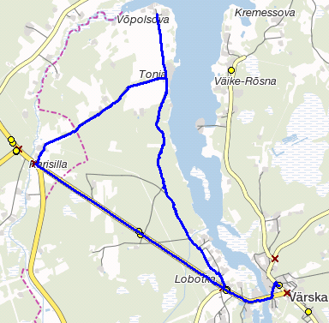

Väljumine  teisipäeval | Väljumine  neljapäeval | Liini pikkus km | Peatuste vahekaugused | Preatuse nimi | Väljumine | Väljumine
11:00 ↓ | 15:30 ↓ | 0 | 0 | Võpolsova | 13:42 | 18:00
11:02 | 15:32 | 1 | 1 | Tonja | 13:40 | 17:58
11:06 | 15:36 | 4 | 3 | Karisilla | 13:36 | 17:56
11:10 | 15:40 | 8 | 4 | Lobotka | 13:32 | 17:52
11:12 | 15:42 | 9 | 1 | Värska | 13:30 ↑ | 17:50 ↑
 |  |  |  |  | teisipäeval | neljapäeval
Käigus teisipäeviti ja neljapäeviti
Perearst T-R 9:00 – 13:00 , N 14:00 –18:00
Apteek E-R 9:00 – 16:00
Postkontor E-R 8:00 – 15:00
Kauplused E-P 8:00 – 20:00
Vallavalitsus T 9:00 – 11:45 (enamuse ametnike vastuvõtt).Vallavalitsuse ametnikud kohaldavad vastuvõtuajad vastavalt nõudebussiliini aegadele.

